**一、主管机构和核心法规**

俄罗斯的医疗器械产品注册由卫生部（Roszdravnadzor，或 RZN）控制。按照俄罗斯联邦政府于 2012 年 12 月 27 日颁布的第 1416 号法令要求的方式注册的医疗用途产品才允许在俄罗斯使用。医疗器械注册是一项强制性的国家程序，旨在监控医疗产品的质量和安全。

**二、产品分类**

医疗器械定义（包括非关键性体外诊断、独立软件和美容器械）和风险分类与 IMDRF 指南密切一致，所有医疗产品和设备都根据其对患者和用户的潜在风险程度进行分类，分为四类：I 类、IIa 类、IIb 类和 III 类。但在俄罗斯属于 I 类测量和无菌考虑为 II 类。

**三、认证模式**

俄罗斯注册独特的是，所有设备（I 类至 III 类）均需接受技术测试、生物相容性测试和临床试验测试报告，这些报告由 RZN 认可的当地临床站点和测试实验室生成。所有文件必须使用俄语。

1 类设备注册的大致时间为 9 个月，包括本地技术文件和按照俄罗斯标准开发的 IFU；以及技术、生物相容性测试和临床试验。

IIa、IIb 和 III 类器械注册通常需要 12 个月，包括根据俄罗斯标准开发的技术文件和 IFU；技术、生物相容性测试和临床试验。

**四、审核流程**

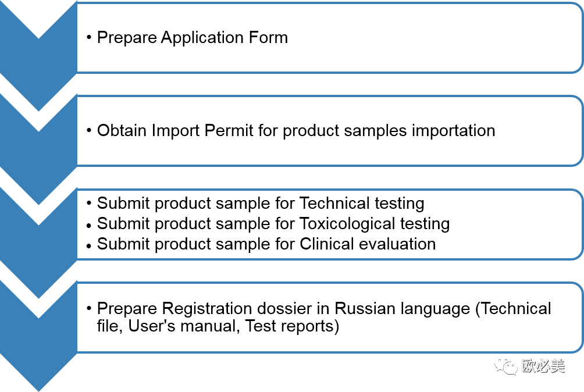

**1. 注册档案准备和产品样品测试。**验证从制造商收到的信息的完整性，根据适用要求准备技术和操作文件。在实验室对医疗产品进行毒理学、技术测试和电磁兼容性测试。如果产品是在国外制造的，则需要获得特殊的进口许可证作为测试样品。准备阶段以向 Roszdravnadzor 提交产品档案结束。

**2. 第一阶段专家评审。**分析准备和提交的档案。第一阶段专家评审的结果要么是授权临床试验的许可问题，要么是注册申请被驳回。

**3. 专家评审第二阶段。临床试验。**

**4. 专家评审的阶段可能因医疗产品的风险类别而异。**如果专家评审的所有阶段都顺利完成，该产品将被列入 Roszdravnadzor 的医疗产品登记册。客户收到销售授权，允许在俄罗斯联邦境内分销和使用注册产品。

**具体技术资料清单**

制造商的商业登记

医疗产品规格

用户手册

CE 证书（如果有）

ISO 13485

符合性声明（适用于 I、IIa 风险级产品）

生物相容性测试报告

风险管理文件

医疗产品制造流程图

临床评估（临床数据）

可用的工程/实验室测试报告（安全/EMC）

 根据产品类型，可能还需要提交其他文件。

**特殊要求：**

1. 现场审核：在极少数情况下，可能需要对外国制造现场进行现场检查。当制造商无法提供产品样品且无法进行本地实验室测试（例如，由于设备尺寸）时，可能需要这样做。

2. 本地测试/许可：所有类型的设备都需要进行国内本地测试，包括生物相容性、毒理学、EMC 测试和测量仪器/设备。

3. 临床评估或研究：作为医疗器械注册要求的一部分，需要进行本地临床试验。IIa、IIb、III类医疗器械的临床试验只有在第一阶段得到技术专家的确认后才能进行，这成为重新开放注册阶段（第二阶段）的前提条件。而对于 1 类和 IVD 医疗器械，临床试验必须在提交给 RZN 之前进行。

4. 当地费用（制造商）： 不需要制造商注册费。

5. 许可证有效期： 在俄罗斯颁发的许可证不会过期。

6. 许可转让： 许可证转让适用于俄罗斯，并且需要更改 AR。

授权代表： 外国制造商应通过出具授权书指定居住在俄罗斯的组织或个人企业家成为其授权

**五、欧亚经济联盟EAEU的EAC认证**

欧亚经济联盟EAEU是根据《欧亚经济联盟条约》建立的具有国际法人资格的区域经济一体化国际组织。欧亚经济联盟规定货物、服务、资本和劳动力的自由流动，在条约和欧盟内的国际条约规定的经济部门执行协调、商定或共同的政策。

欧亚经济联盟成员国包括：俄罗斯、亚美尼亚、白俄罗斯、哈萨克斯坦和吉尔吉斯斯坦。

制造商可以在其中一个成员国申请医疗产品注册，并在成功注册后在整个 EAEU 销售产品。

**注册流程:**

**1. 注册档案的准备和参考国家的选择**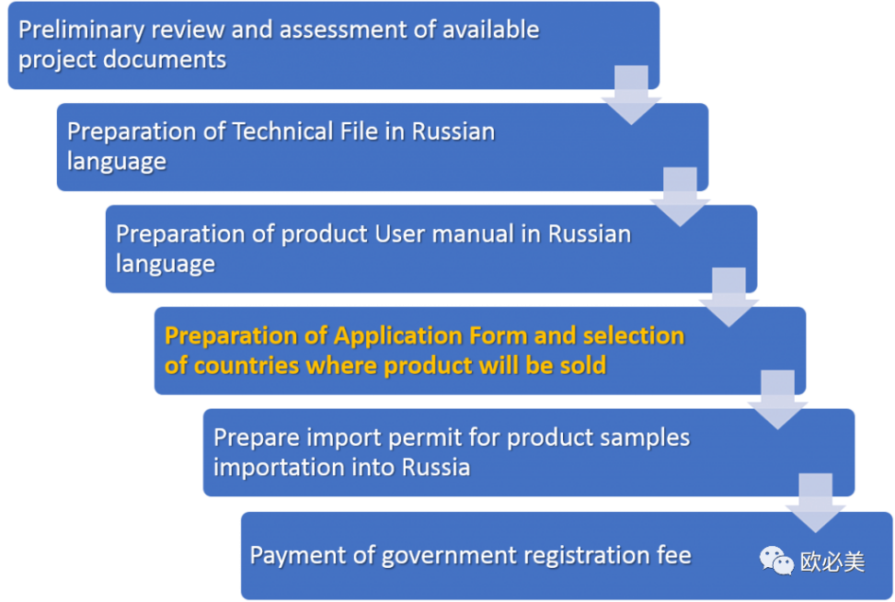

**2. 向联邦服务局提交毒理学、技术、临床测试和注册档案**

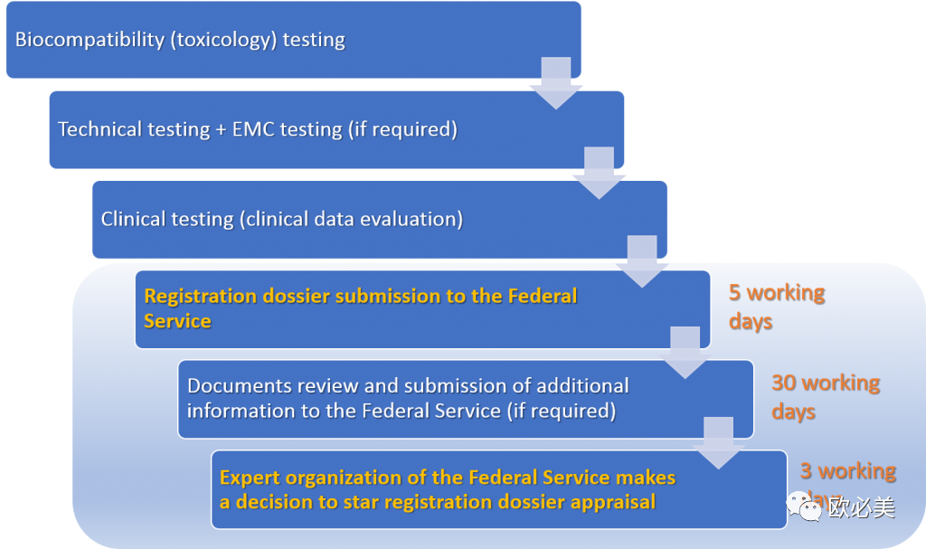

**3. 产品评估、工厂检查和专家组织报告**

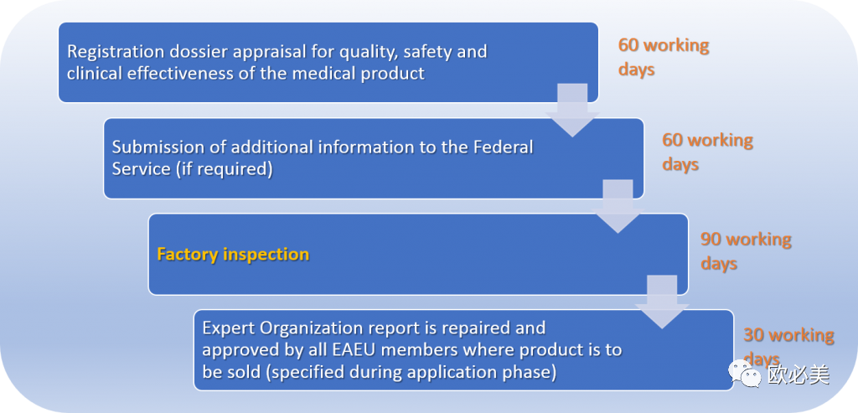

**4. 医疗产品注册**

